# 前端

## 认知

html文件中的script 就是必须用Javascript语言实现的文件。

知识框架：<https://zhuanlan.zhihu.com/p/351167985>

HTML, JS 是基本, Vue, React, Angular, Bootstrap 是各种做页面的工具库。

## 开发

开发html文件就是写代码，

1. 了解html基本知识
2. 用Javascript嵌入脚本

<https://www.w3school.com.cn/js/js_htmldom_html.asp>

Javascript中的$ 代表 Jquery

作者：Momo  
链接：https://www.zhihu.com/question/434145654/answer/1619810815  
来源：知乎  
著作权归作者所有。商业转载请联系作者获得授权，非商业转载请注明出处。

html 脚本确实不仅仅可以使用 JS 的，在以前，有一种基于 Java 的技术可以嵌到浏览器中执行的，但它不是叫做 JavaScript ，而是 Java Applet 。比如有这样的一段Java代码，它的作用是输出 Hello World ：

import java.applet.*;

import java.awt.*;

public class HelloWorldApplet extends Applet {

public void paint (Graphics g) {

g.drawString ("Hello World", 25, 50);

}}

然后，在 html 中可以这样子使用：

<html>

<title>The Hello, World Applet</title>

<hr>

<applet code = "HelloWorldApplet.class" width = "320" height = "120">

If your browser was Java-enabled, a "Hello, World"

message would appear here.

</applet>

<hr></html>

当然 ，这种技术终究干不过 JavaScript , 已经被淘汰了。不过你依然可以尝试体验一下， chrome 中仍然支持该功能，前提是你电脑要安装了 JDK，并且在 chrome 中开启 Java Applet ，默认是关闭。

## 调试

浏览器也有console， 在JS中console.log(string or Object) 可方便打印出JS报文/结构体内容。

参见

<https://www.runoob.com/js/js-output.html>

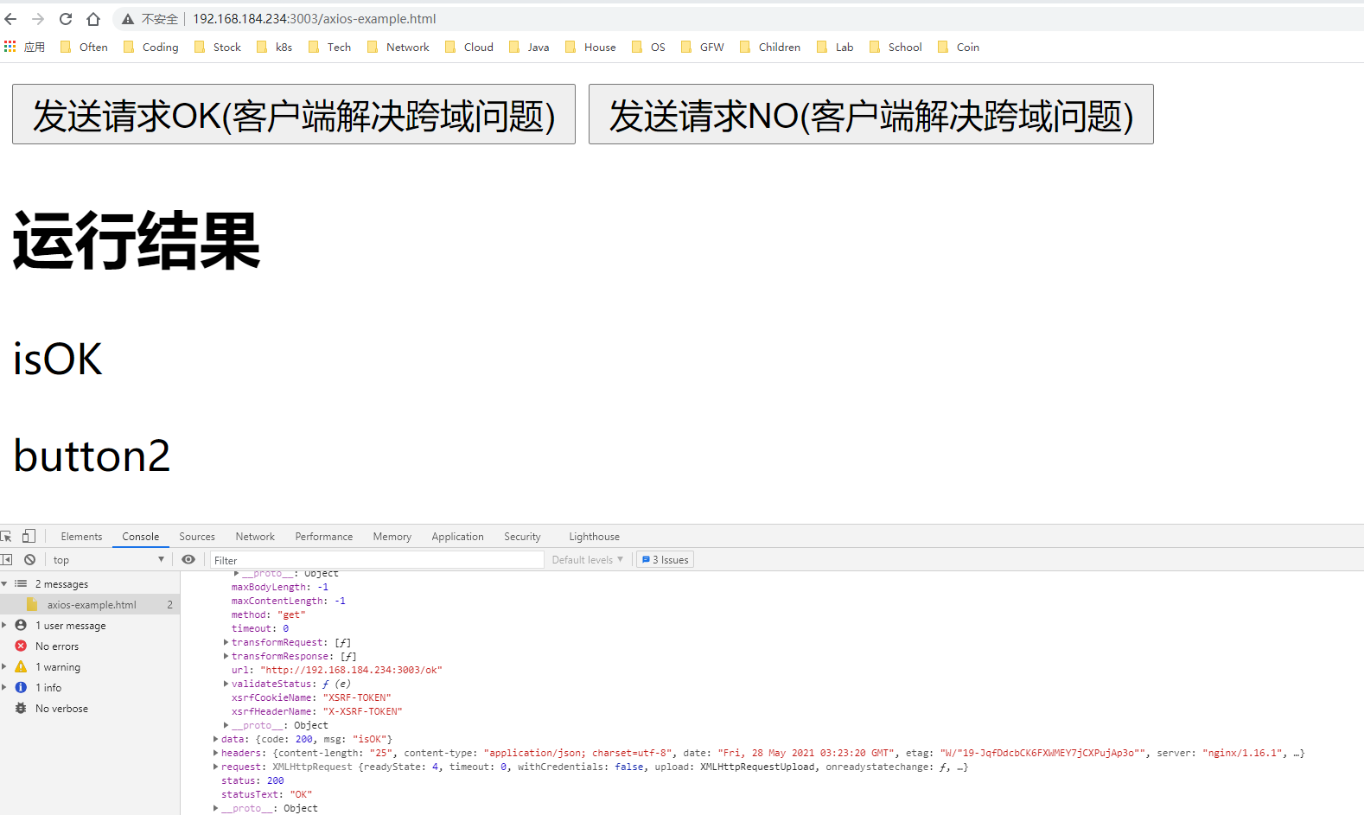

# 后端

后端web server，开发语言可以使用

1. Python flask
2. nodeJS express框架
3. Go net/http
4. Java

# 前后端是如何分离的？

<https://zhuanlan.zhihu.com/p/110038951>

<https://www.zhihu.com/question/20790576/answer/32602154>

# 前端是如何调用后端接口的？

实际上在javasciprt 用get, post方法发送http请求。

Html ->javascript -> jquery- ajax

-> Vue -axios

## jQuery AJAX

AJAX 是一种与服务器交换数据的技术，可以在不重新载入整个页面的情况下更新网页的一部分。但不好的地方是jQuery对多种浏览器支持不大好。

现在jQuery不流行了，用Vue/React框架更多一些， 此时用axios更好。

## Axios

一个javascript库， 可参见

<https://www.w3cschool.cn/jquti/jquti-kb3a35x1.html>

<https://www.cnblogs.com/qxh-beijing2016/p/12654914.html>

# 前后端部署

## nginx解决跨域问题

<https://segmentfault.com/a/1190000019227927>

西风乍起:

具有天河区户籍且在天河区公办（企事业办）小学毕业的学生，直升其毕业小学对口中学。

西风乍起:

大湾区城市政策还是要多了解， 像广州，东莞，惠州，户籍学生直接保证读对口的小学，初中，就 深圳复杂 ，积分排名

西风乍起:

https://www.xsc.cn/news/202010/31432.html

西风乍起:

2021年广州 高中 指标到校 政策 ， 跟上海类似

西风乍起:

深圳也实行了， 只是我们没有关注 https://www.thea.cn/xscbz_zx_2121474-1.htm